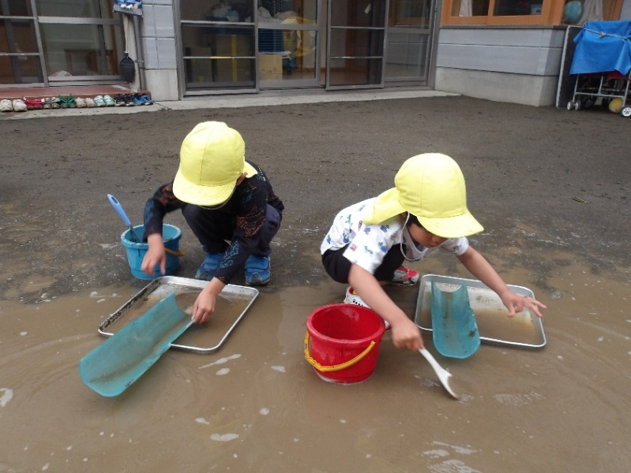
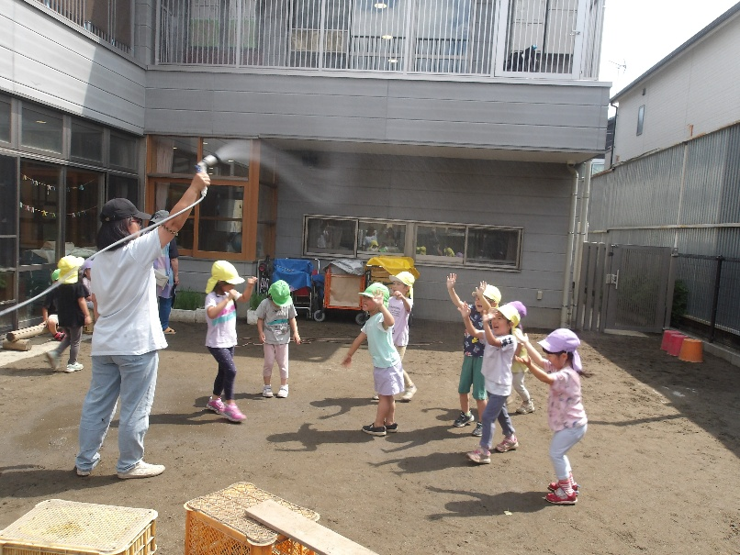
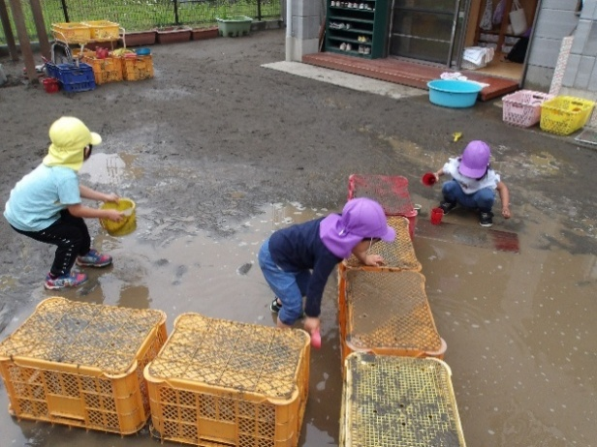
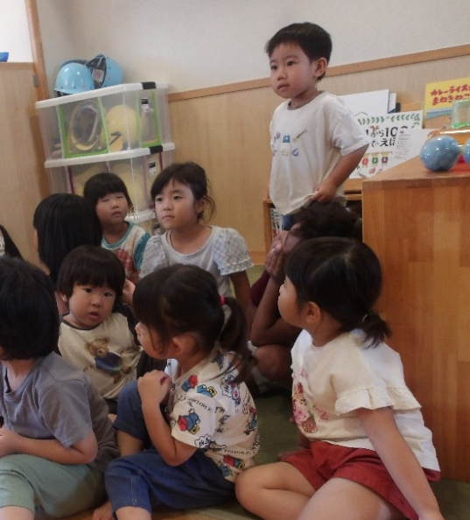
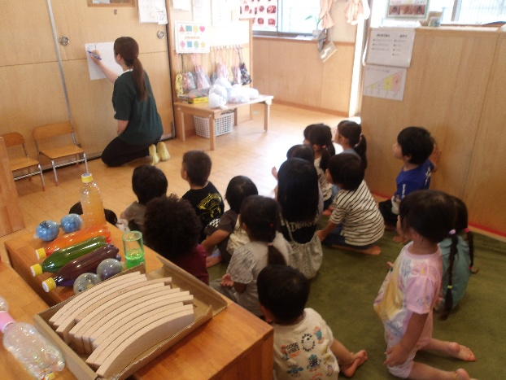
全身で水を感じる！(６～９月頃)
テーマ：『～水について～』 にじ・ほしグループ
💡きっかけ💡
夏が近づいく６月頃にスタートした課業のテーマは『水』です。戸外遊びが大好きな子どもたち！この時期は、雨の次の日に園庭にできる水溜まりを使って遊んだり、砂に水を加えて泥遊びや、ホースから出る水のミストを浴びて「きもちいい～！」と話したりと水に触れる遊びに夢中でした。また、アサガオの栽培もしていたので「おみずあげるね」とジョウロを使って水やりをする姿も見られました。外に出ると必ず「おみずつかう！」「みずをいれていけをつくろう」と話す子どもたち。そして何より、夏ならではの遊びといったら水遊びやプール遊び！とても楽しみにしている姿も見られました。この日常の子どもたちの姿から、『水』について深められたらと思い、夏時期のテーマが『水』となりました。
きゃー！
きもちいいね♪
おみずだ～～！
みずがたまってる！
どろでなにつくろう
かな～？？
みずたまりに
いろいろおいて
みよう♪
💡子どもたちの様子💡
すいぞくかんにも
みずがあったよ
まずは大好きな『水』を全身でダイナミックに感じよう！ということで、夏時期に子どもたちも楽しみにしていた水遊び・プール遊びがスタートしました。園庭で使っていた水よりも、さらに触れる・浴びる・掛ける・飛ばす（水鉄砲）などなど。冷たさなども自分の体で感じ、「つめたいね～」「きょうは（そとが）あついからきもちいいね！」と話すようになっていきました。穴の開いたホースなども使い、ホースから出る水の動きにも興味津々な子どもたちでした。

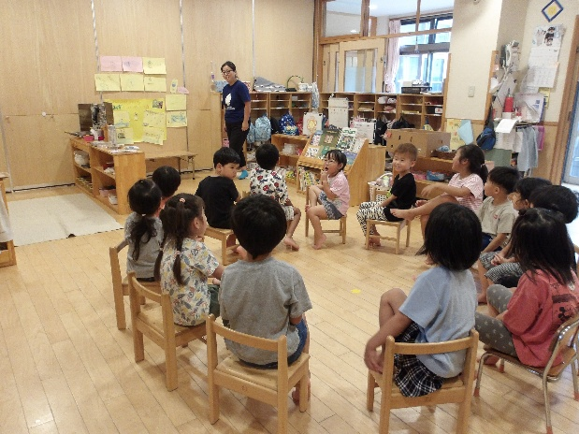
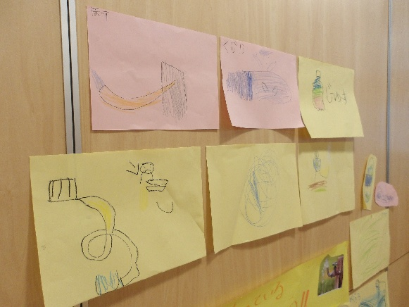
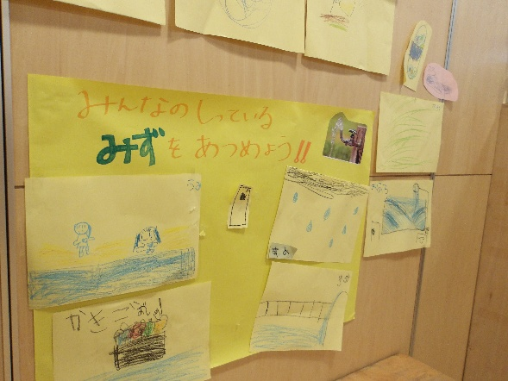

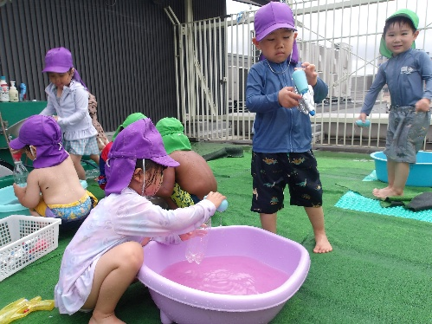
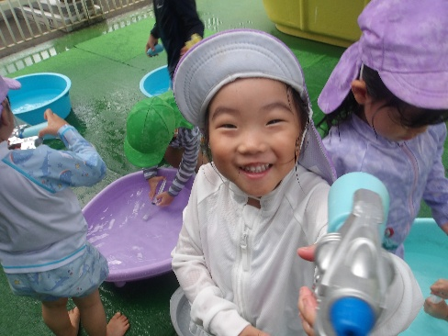

水ってどんなところにあるかな？？(８月頃)
たっぷり水を感じプールや水遊びが大好きな子どもたち！そんな子どもたちに、実際にみんなの周りにある身近な『水』はどんなところにあるのかを問いかけ各グループで話し合いをしてみました♬
それぞれのグループでは一人ひとりが自分の意見を出し合い、「なるほど！」となったり、「ぼくはこうおもう」「わたしはこうおもう」と意見が活発に出されたりしていました。この話し合いのあとも、日常生活の中で「（手を洗いながら）ここにもみずがつかわれているよ」などの発見を教えてくれる子の姿も見られました。体験したことで、水が色々なところに使われていることを再確認した子どもたちです。

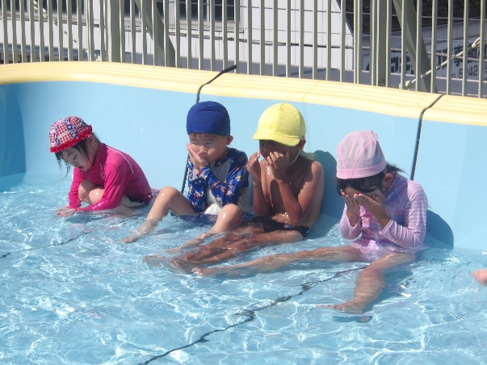

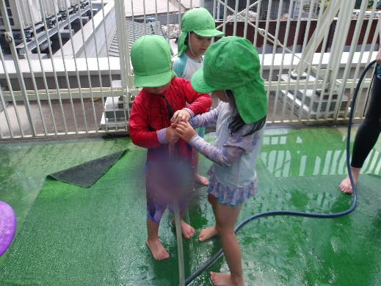

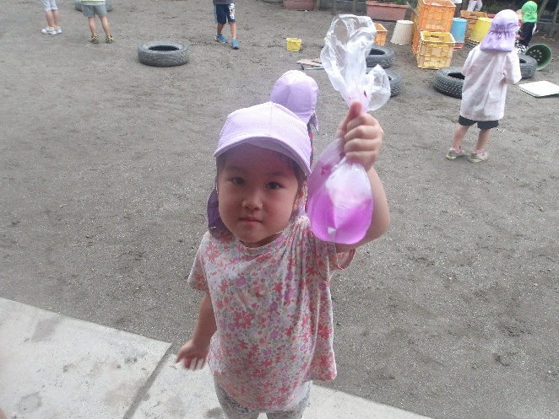
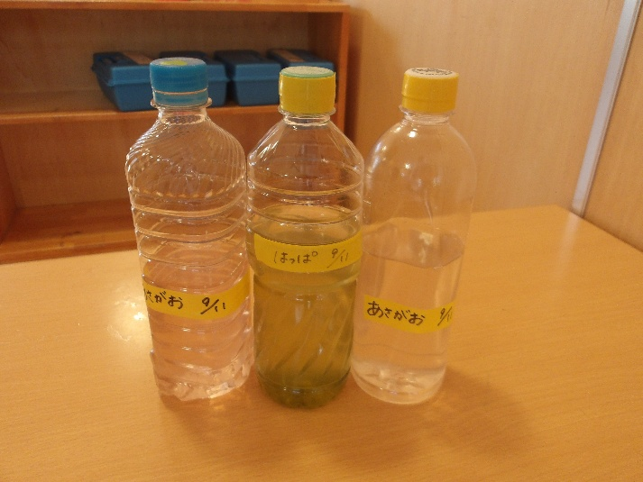
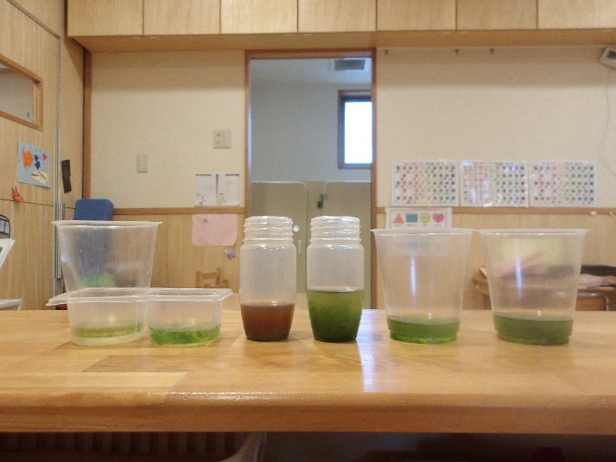
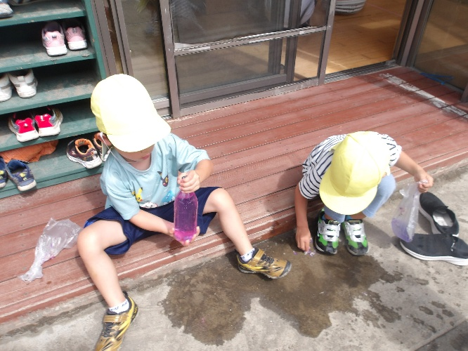
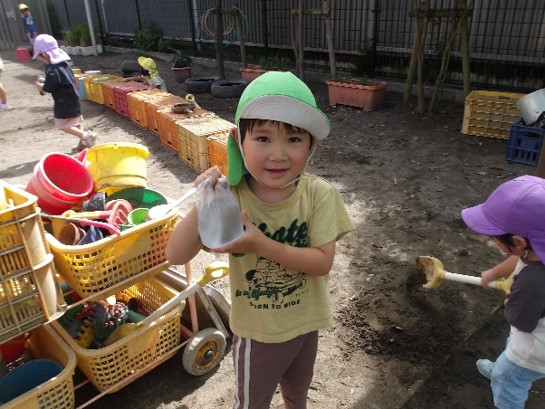
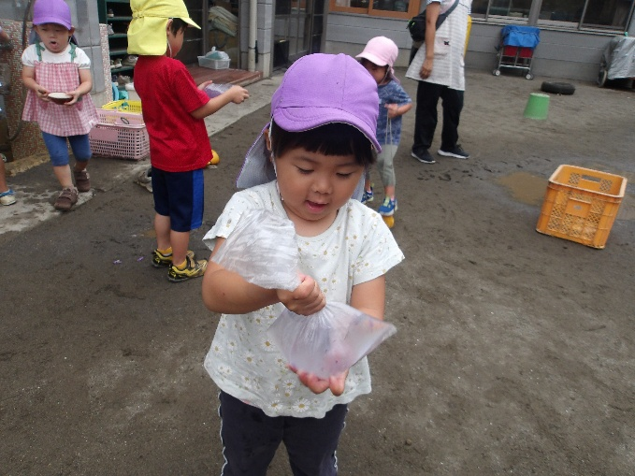
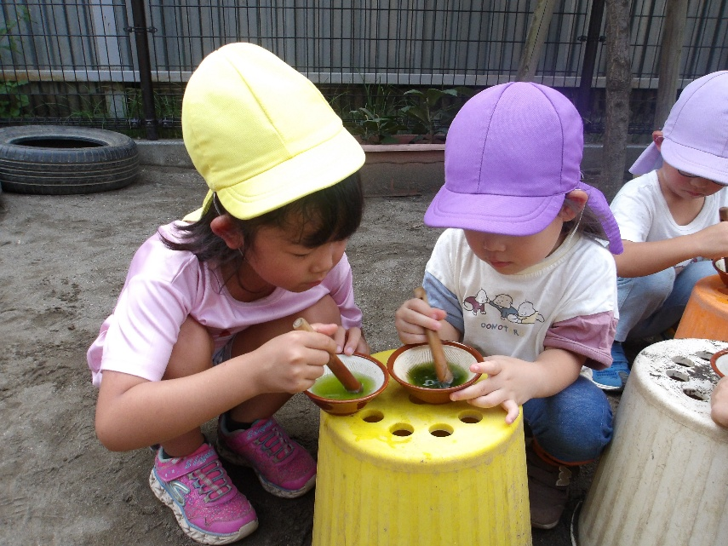
こうやったら
もっといろがでるかな？
みて～！
みずのいろが
かわったよ
水って色が変わるの・・・？(８～９月頃)
水についての活動をする中で、水遊びの時には色が付いている水を使ってみたり、園庭で咲き始めたアサガオに興味を持ったりする子の姿が見られ始めた時期がありました。アサガオがたくさん咲いていた時期には、アサガオをすり潰すと色が出ることを知り、自分で『色水』を作りたい！！という子が多かったです。初めは、アサガオと水をペットボトルに入れ振って色を出していました。作っているうちに「このアサガオはあまりいろがでないな～」「みずのいろがかわらないな～」と話す子どもたちでした。色があまり出ないことに気づいた子どもたちは、今度は透明な袋にアサガオを入れ、水と一緒に潰したり揉んだりして色が変わっていくことを楽しみました。さらにすり鉢を出すと、アサガオだけをすり潰し、そこに水を加えて色水を作っていきました。アサガオだけではなく、葉っぱなどもすり潰して水の色が変わっていくことに興味津々な子どもたちでした！
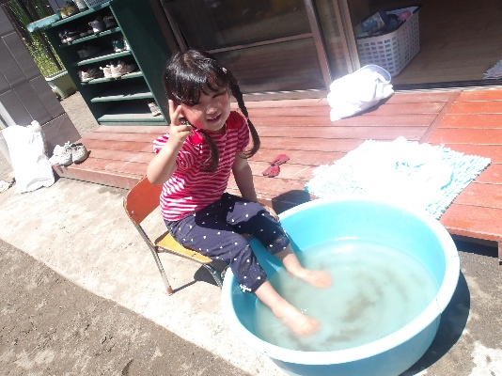
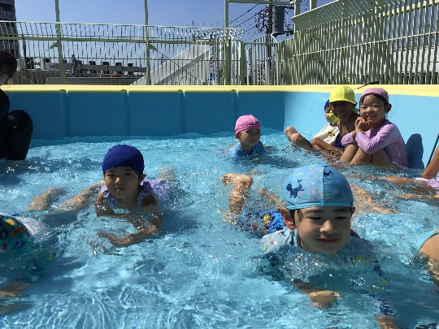
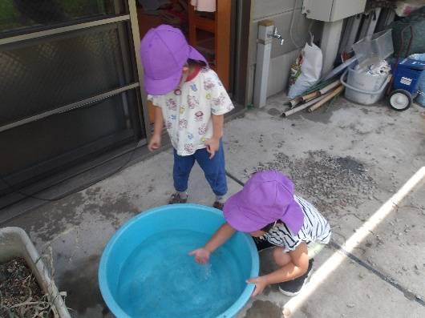
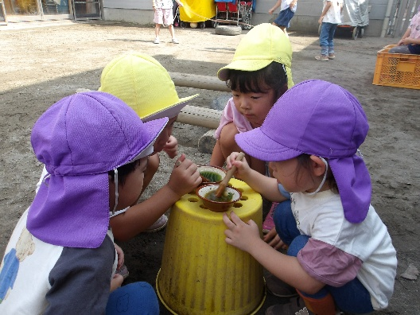
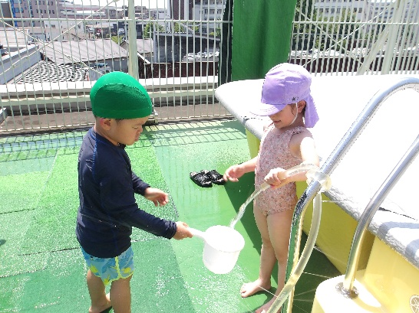
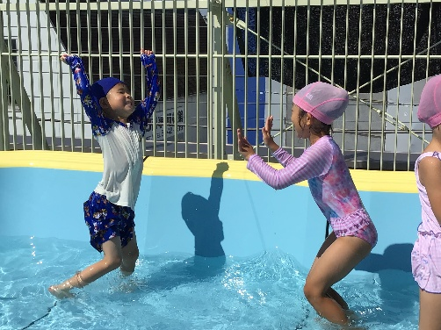
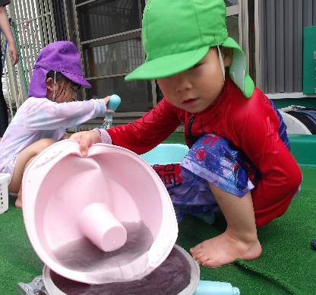
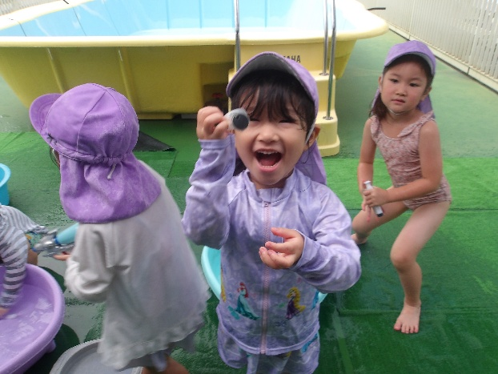
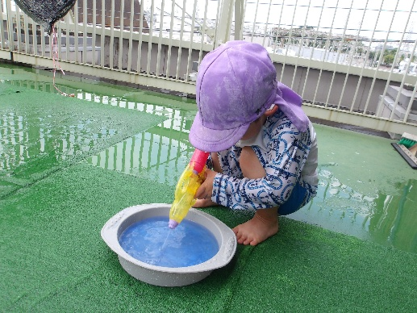
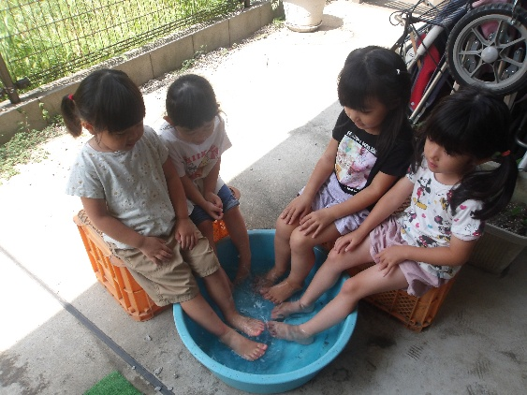
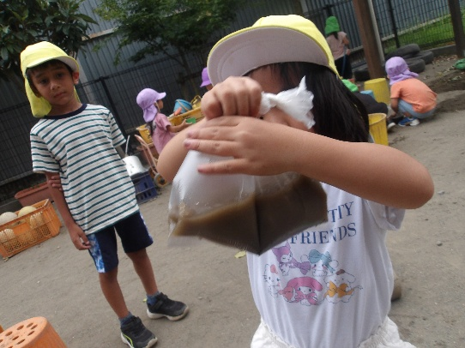
水を使う遊びといえば、泥遊び、水遊び、プール遊び、雨後の水溜まり遊び、ホースからのシャワーミスト・・・などなど。水を使ってダイナミックに遊ぶことが大好きな子どもたちの姿から始まった今回の課業のテーマは『水』でした。日常生活には様々な水との関わりがあることを知った子どもたちです。暑い日には、“冷たい”水を浴びると気持ち良いこと、でもプールとは違ってみんなが夜に入っているお風呂は“温かい”水…？？そんな疑問も生まれていましたが、それに対して「それはおゆだよ」という声なども上がり、『水』という身近な一つのテーマに対して、活発な話し合いができた活動だったと思います。温度の違い、色の変化、天気、生活の中に溢れている水について深めていきました。何より、水と関わる子どもたちがとっても楽しんでいました♬
この活動の中では、特に最後の方で水の色の変化に興味津々な子どもたちでした。アサガオや葉っぱなどの自然物に興味を持ち、水と合わせることで色の変化に気づきました。これが次のテーマ『自然物（葉、木の実、木の枝）』などに繋がっています。
💡この活動を通して💡

